Βαλαωρίτου 33 - 42100 ΤΡΙΚΑΛΑ
Τηλέφ. : 24310-28697
Fax : 24310-28618
Ιστοσελίδα: http://3gym-trikal.tri.sch.gr
Ε- mail mail@3gym-trikal.tri.sch.gr
Πρόγραμμα Περιβαλλοντικής Αγωγής με θέμα: «Η περιήγηση ως μέσο μάθησης: τοπία φύσης και πολιτισμού στην πόλη των Τρικάλων» (συντονιστές-υπεύθυνοι του προγράμματος κ. Αμαλία Ηλιάδη, φιλόλογος, Δ/ντρια και κ. Κωνσταντίνος Γκούτας, Φυσικής Αγωγής, Υπο/ντής του Σχολείου).
Συλλογή Εκπαιδευτικού υλικού στο πλαίσιο του ανωτέρω καινοτόμου εκπαιδευτικού προγράμματος: Από τις μαθήτριες του τμήματος Α1 του 3^{ου} Γυμνασίου Τρικάλων: Ζήκα Αναστασία, Γκέκα Αρετή, Ζησοπούλου Ευθυμία
Πηγές: Σωτήριος Γοργογέτας, συγγραφέας, Βικιπαίδεια, Ιστοσελίδα Μύλου Ματσόπουλου και Μύλου των Ξωτικών, φωτογραφίες αναζήτησης.

ΠΟΥ ΥΠΑΡΧΕΙ ΠΡΑΣΙΝΟ ΣΤΗΝ ΠΟΛΗ ΜΑΣ

ΤΟ ΤΖΑΜΙ
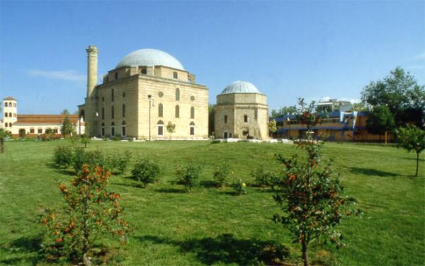
Το Κουρσούμ Τζαμί των Τρικάλων ήταν ισλαμικό τέμενος, κτίσμα του 16ου αιώνα σχεδιασμένο από τον Μιμάρ Σινάν, το οποίο σήμερα λειτουργεί ως χώρος ήπιων εκδηλώσεων.
Ονομάζεται έτσι από την τουρκική λέξη κουρσούμ, που σημαίνει μόλυβδος, καθώς ο θόλος του είναι μολυβοσκέπαστος. Κοντά στο τζαμί σώζεται το μαυσωλείο του γιου του σουλτάνου Σουλεϊμάν Οσμάν Σαχ, ο οποίος κατά την παράδοση έκτισε το τζαμί επειδή στα Τρίκαλα θεραπεύτηκε από αρρώστια που τον ταλαιπωρούσε. Το τζαμί σήμερα είναι μνημείο προστατευόμενο από την UNESCO .Στη φωτογραφία διακρίνουμε ότι το τζαμί περιβάλλεται από όμορφους πράσινους χώρους με θαμνώδη βλάστηση και μικρά δέντρα.Την ομορφιά του συμπληρώνουν παρτέρια με όμορφα λουλούδια,μια παιδική χαρά και ένα συντριβάνι.Είναι μιά μικρή όαση κοντά στο κέντρο της πόλης .

Προφήτης Ηλίας - Ζωολογικός Κήπος

ΤΟ ΑΛΣΟΣ ΤΟΥ ΠΡΟΦΗΤΗ ΗΛΙΑ

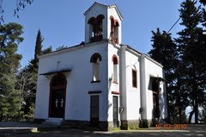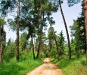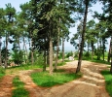

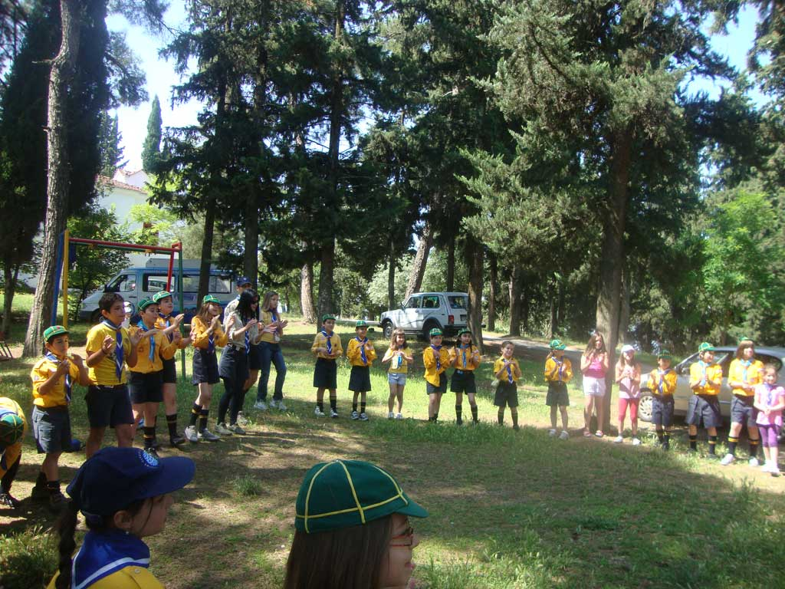
Στο βόρειο τμήμα της πόλης βρίσκεται ο πευκόφυτος λόφος του Προφήτη Ηλία, με το σταυροειδές εξωκλήσι του Προφήτη Ηλία του έτους 1896.Τιμάται στις 20 Ιουλίου.
Ο λόφος αποτελεί ένα πραγματικό πνεύμονα πρασίνου για την πόλη με πολλά πεύκα και όμορφα παρτέρια με λουλούδια που έχουν φυτέψει εθελοντικά μικροί μαθητές και πρόσκοποι.

ΖΩΟΛΟΓΙΚΟΣ ΚΗΠΟΣ
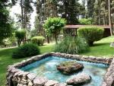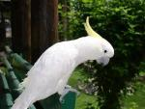
Αξέχαστη εμπειρία αποτελεί η βόλτα στο λόφο του Προφήτη Ηλία, μετά το Φρούριο, όπου βρίσκεται ο Ζωολογικός Κήπος της πόλης.
Ο χώρος του Ζωολογικού Κήπου εκτείνεται μέσα στο καταπράσινο φυσικό τοπίο. Φιλοξενεί αρκετά είδη ζώων. Τα είδη των ζώων που φιλοξενούνται είναι: 1 ζεύγος τίγρεων, στρουθοκάμηλος Αφρικής, Έμου Αυστραλίας (είδος στρουθοκαμήλου), άλογα Πόνι, πλατυκέρατα ελάφια, όρνεο (γύπας), 3 είδη φασιανών, πέρδικες, οικόσιτες πάπιες και χήνες, 3 είδη παπαγαλάκια, τσιντσιλά, ιγκουάνα, φίδι, ωδικά πτηνά. Αποτελεί πόλο έλξης μεγάλων και μικρών όλο το χρόνο.
ΦΡΟΥΡΙΟ

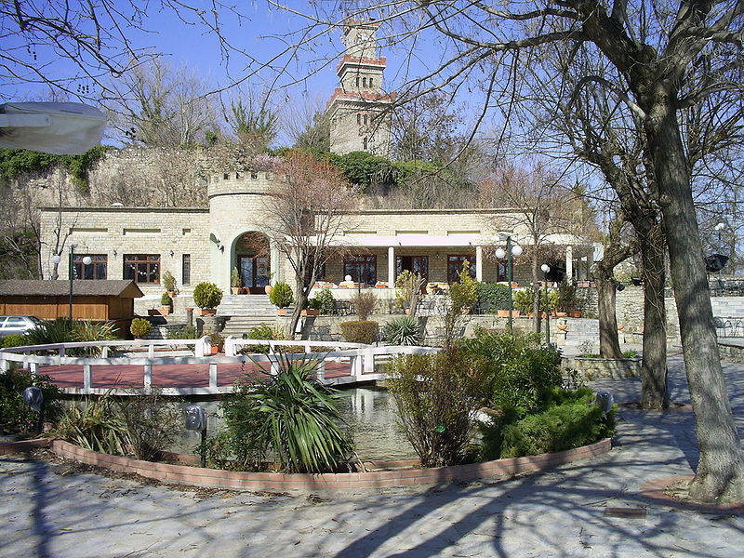

Το Φρούριο της πόλης, που κατασκευάστηκε από τον Ιουστινιανό πάνω στην αρχαία ακρόπολη της Τρίκκης κατά τον 6ο μ.Χ. αιώνα, με τριπλό τείχος. Ανακατασκευάστηκε αργότερα από τους Οθωμανούς, οι οποίοι το 17ο αιώνα τοποθέτησαν και ένα τεράστιο ρολόι πάνω σε πύργο, που συνοδευόταν από μια καμπάνα βάρους 650 κιλών. Το 1936 τοποθετήθηκε άλλο ρολόι από το δήμαρχο Θεοδοσόπουλο και παραμένει έως σήμερα το σήμα κατατεθέν της πόλης. Στο τρίτο διάζωμα του φρουρίου, από τον πάτο ενός πηγαδιού, ξεκινά τούνελ που διέσχιζε το λόφο του Προφήτη Ηλία και κατέληγε στο δρόμο προς Καλαμπάκα. Σήμερα το Φρούριο φιλοξενεί το υπαίθριο θέατρο του Δήμου, ενώ είναι επισκέψιμο το ρολόι με θέα σ’ όλη την πόλη.
Το Φρούριο περιβάλλεται από πολλά δέντρα, λουλούδια και κυρίως τριαντάφυλλα και στο χώρο του αναψυκτηρίου που βρίσκεται στη βάση του μπορούμε να πιούμε καφέ ή ένα αναψυκτικό με την παρέα μας.Εκεί υπάρχει μιά λιμνούλα που κάνει το χώρο πιο ωραίο καθώς συνδυάζεται και με τη μαγευτική θέα προς την πόλη.

ΒΑΡΟΥΣΙ
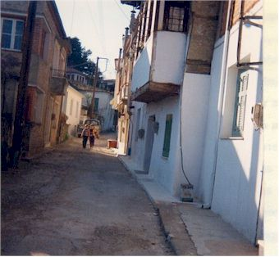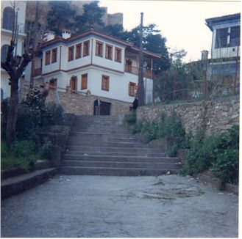
Η παραδοσιακή συνοικία Βαρούσι, στις παρυφές του Φρουρίου, με γραφικά στενά σοκάκια και όμορφα αρχοντικά με περίτεχνους αρχιτεκτονικούς ρυθμούς χτισμένα μεταξύ 17ου και 19ου αιώνα.Το Βαρούσι ήταν η χριστιανική συνοικία των Τρικάλων επί τουρκοκρατίας. Έως το 1930 θεωρούνταν η αρχοντική συνοικία των Τρικάλων και σήμερα είναι στο σύνολό της διατηρητέα, με ένα μεγάλο αριθμό παλιών κτηρίων από την εποχή της τουρκοκρατίας να σώζεται μέχρι σήμερα. Στη συγκεκριμένη συνοικία βρίσκονται οι περισσότερες και παλαιότερες εκκλησίες της πόλης, οι οποίες βρίσκονται χτισμένες πολύ κοντά η μία στην άλλη. Συνέχεια της συνοικίας Βαρούσι μέχρι και την κεντρική πλατεία είναι τα Μανάβικα, γειτονιά της παλιάς πόλης με χαρακτηριστική, ομοιόμορφη αρχιτεκτονική.
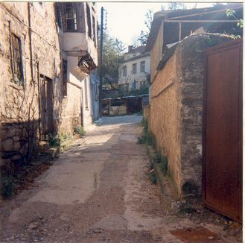

ΜΥΛΟΣ ΜΑΤΣΟΠΟΥΛΟΥ
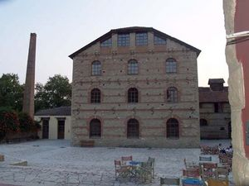
Στα νοτιοδυτικά της πόλης το Βιομηχανικό Πάρκο του Ματσόπουλου, το πρώτο αλευροποιείο και μακαρονοποιείο της Ελλάδας, το οποίο σήμερα στεγάζει κινηματογράφο, θέατρο, λέσχη και καφετέρια.Είναι ένα από τα σημαντικότερα μνημεία Βιομηχανικής Κληρονομιάς στην Ελλάδα, το πάνω από 3.500 μ2 κτιριακό συγκρότημα του "Μύλου του Ματσόπουλου" μαζί με τη γύρω περιοχή των 90 στρεμμάτων.Ο Μύλος Ματσόπουλου στο δυτικό άκρο της πόλης των Τρικάλων, κοντά στο σιδηροδρομικό σταθμό, πλάι στον Αγιαμονιώτη ποταμό, κτίστηκε το 1884 από τους αδελφούς Αγαθοκλή, που διατηρούσαν μεγάλο εργοστασιακό συγκρότημα στη Στυλίδα και επέκτειναν τις δραστηριότητες τους στα Τρίκαλα, μετά την απελευθέρωση της Θεσσαλίας. Είναι ο πρώτος κυλινδρόμυλος που χτίστηκε στην Ελλάδα και ο μεγαλύτερος των Βαλκανίων. Έπειτα από παρέλευση 22 ετών έγινε ο δεύτερος (ο σημερινός), συνολικής επιφανείας 1000 μ2. Δίπλα στο μύλο κατασκευάστηκε μακαρονοποιείο, το πρώτο στην Ελλάδα, την ίδια χρονιά με τον κυλινδρόμυλο.
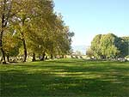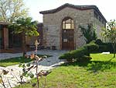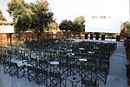

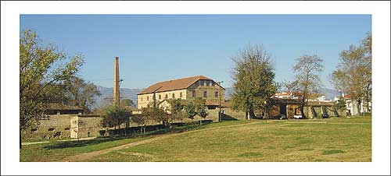
Είναι αξιοθαύμαστοι οι χώροι πρασίνου που περιβάλλουν αυτό το υπέροχο πάρκο με τα δέντρα και το καταπράσινο λιβάδι στο οποίο βρίσκουν καταφύγιο μικροί μαθητές κατά τη διάρκεια των σχολικών περιπάτων τους.

ΠΑΡΚΟ ΑΪ ΓΙΩΡΓΗ

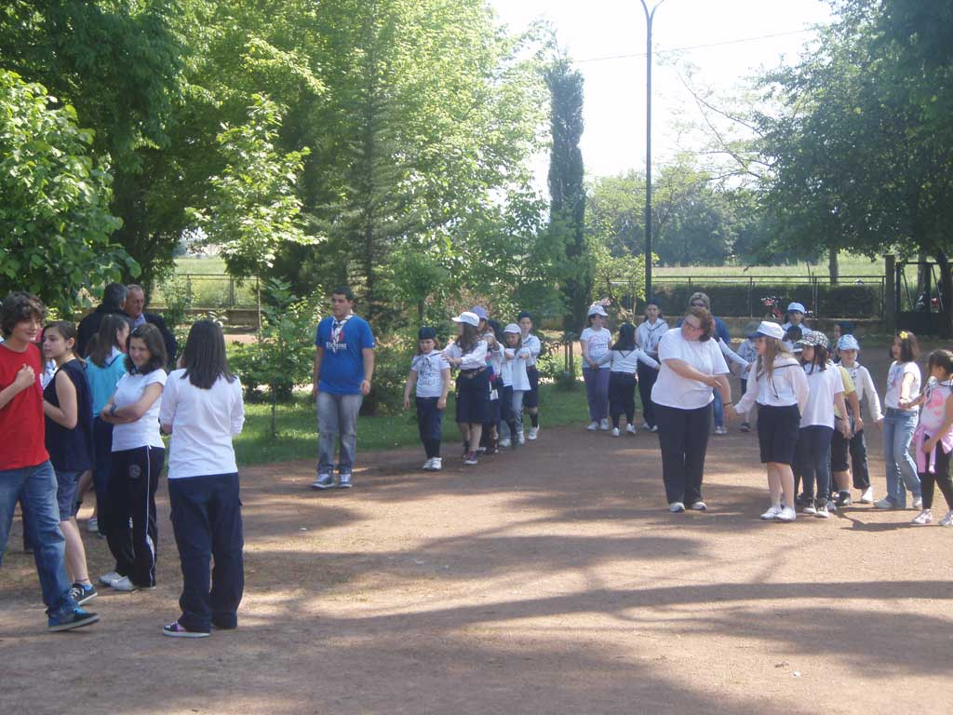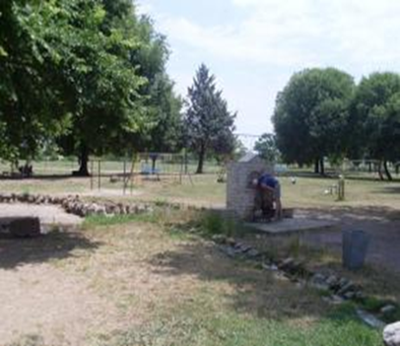

Το πάρκο του Αϊ Γιώργη αποτελεί έναν μοναδικό πνεύμονα πρασίνου για την πόλη και ένα ξεχωριστό χώρο άθλησης για όλους τους Τρικαλινούς. Ο χώρος είναι μαγευτικός καθώς όλο το τοπίο είναι καταπράσινο με μεγάλα δέντρα και παράξενα πουλιά που δεν μπορούν να βρουν αλλού καταφύγιο.

Ο ΛΗΘΑΙΟΣ
Ο ποταμός Ληθαίος, το μεγάλο στολίδι της πόλης, ο οποίος αναφέρεται από τους αρχαίους συγγραφείς. Οι πολλές γέφυρες και τα πανύψηλα πλατάνια στις όχθες του συνθέτουν ένα μαγευτικό τοπίο που αξίζει να επισκεφτεί κανείς.

